说明文档
采用了实时动态规划（Realtime Dynamic Programming）求解基于概率模型（Probabilistic Model）的路径规划问题。相对于值迭代，该方法有以下优势：
RTDP的效率更高，迭代次数大大减少，值迭代的迭代次数平均为80次，而RTDP的平均迭代次数仅为15次，其对比图如下所示。其效率高的原因是，每次迭代无需遍历所有状态，只需更新走过的路径。但是上述RTDP采用的初始G value没有考虑速度等，导致结果并非运动学最优的，在加入了速度之后，结果才接近DP的最优结果。同时也可以注意到考虑速度之后的cost的变化在开始时比较剧烈，到了后面才逐渐收敛。
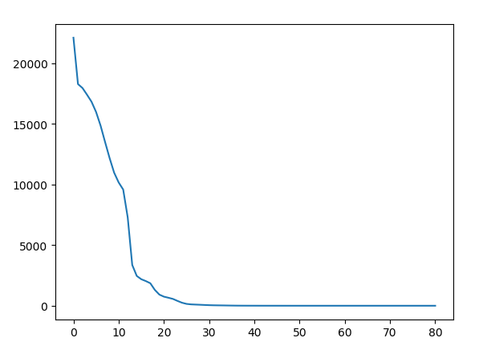
图1 损失函数与迭代次数曲线（值迭代）
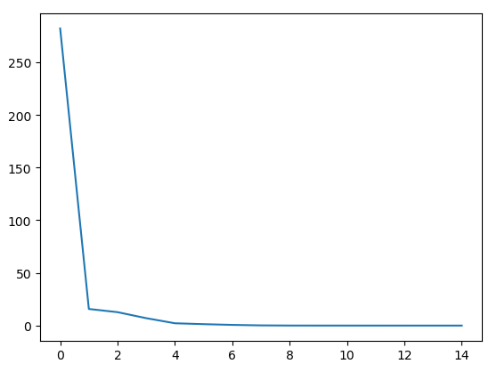
图2 损失函数与迭代次数曲线（RTDP+diagonal norm）
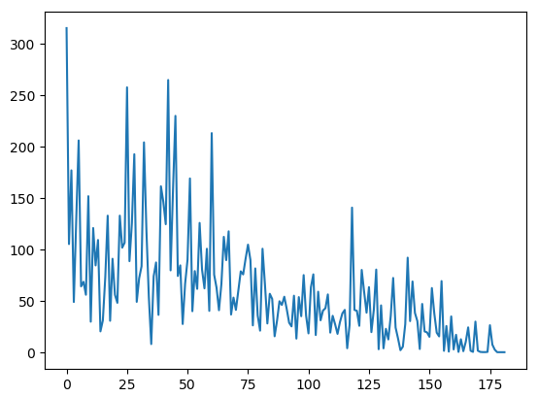
图3 损失函数与迭代次数曲线（RTDP+Linf norm/max spd）
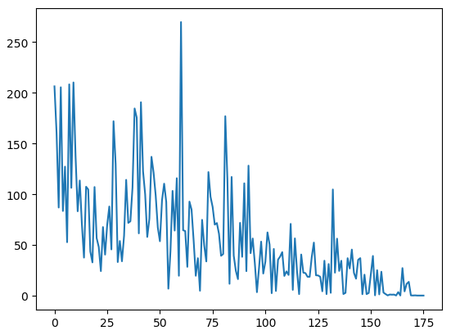
图4 损失函数与迭代次数曲线（RTDP+L2 norm/max spd）
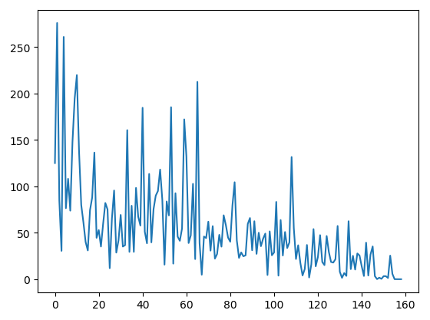
图5 损失函数与迭代次数曲线（RTDP+diagonal norm/max spd）

以下为DP和RTDP的运行结果。对比了5种设置初始的G value的模式，发现在设置初始的G value时，若不考虑速度（即不考虑时间尺度问题），求得的结果并非运动学的最优结果（虽然迭代次数大幅减少），只有在考虑了速度时，结果才是最优的。而其中最接近DP结果的时Linf / max spd.

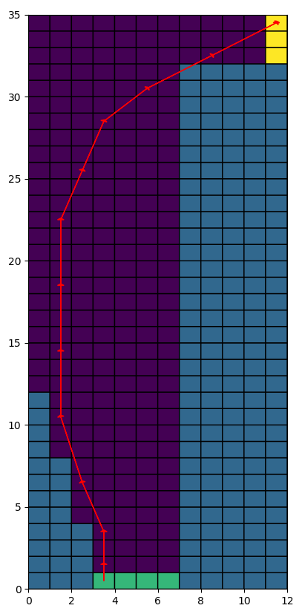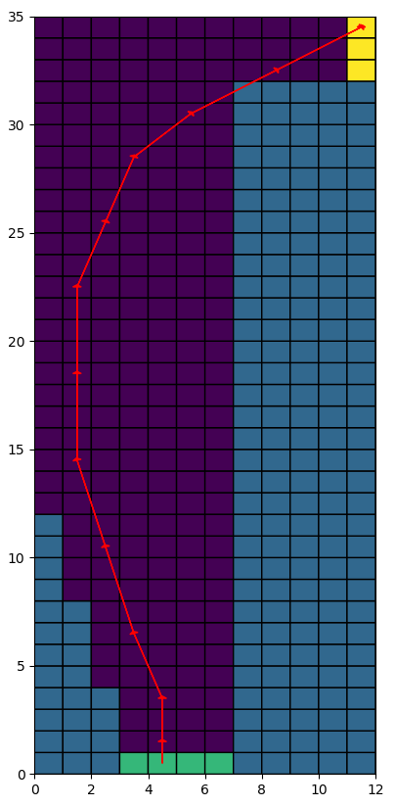
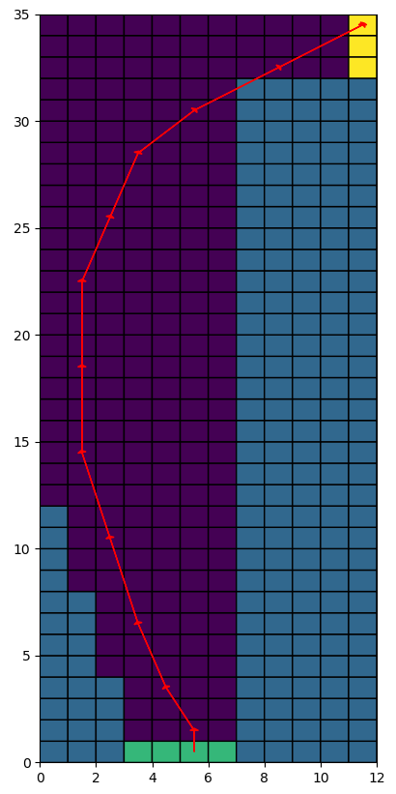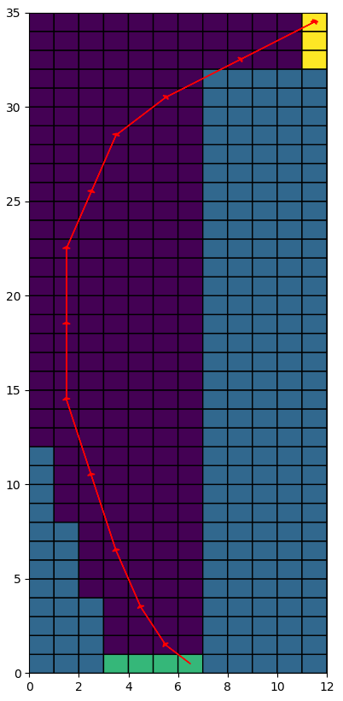
图 6 DP
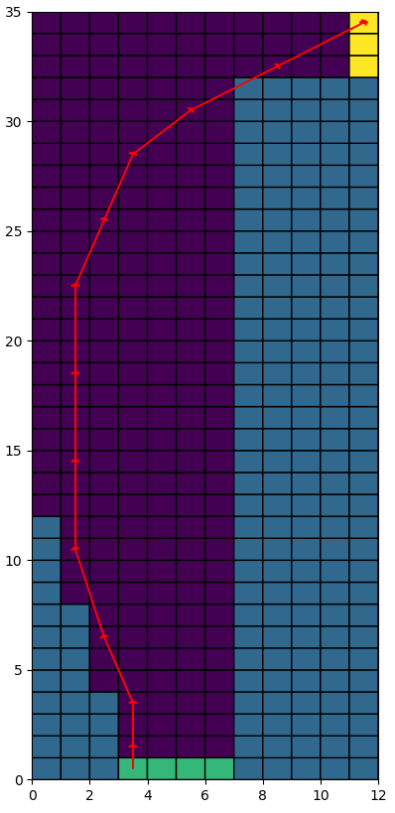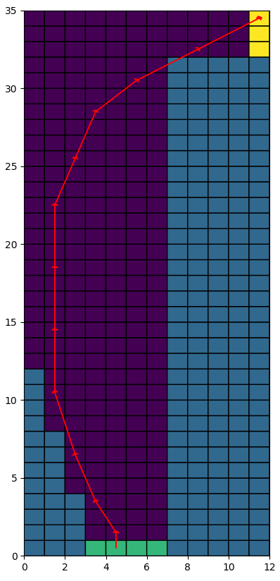
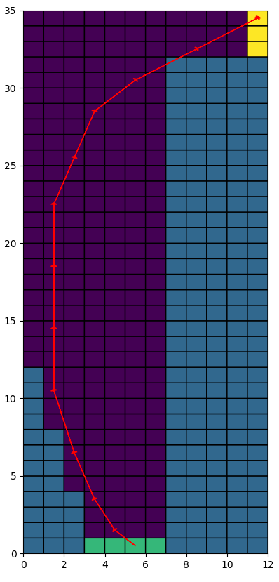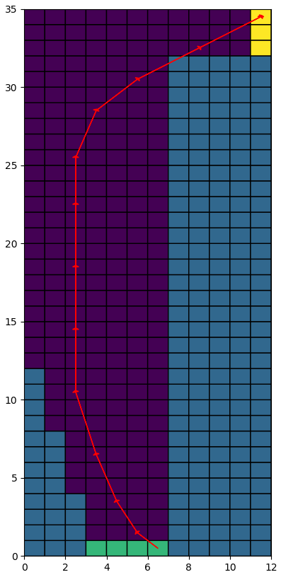
图 7 Linf norm / max spd
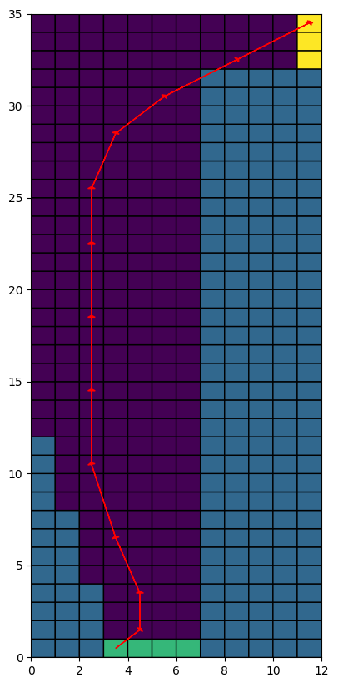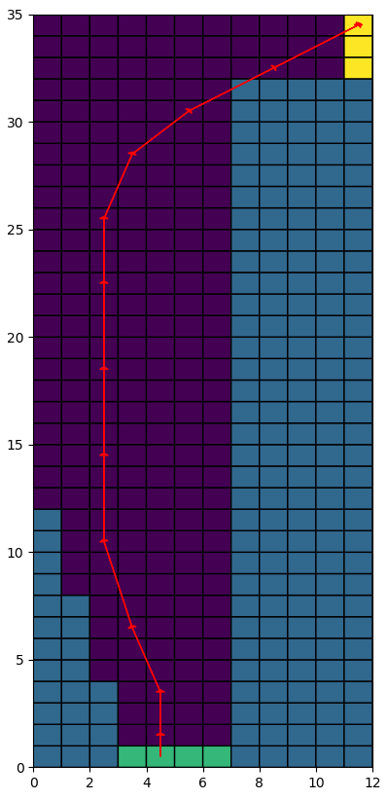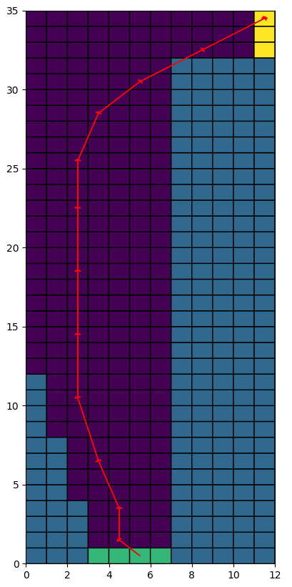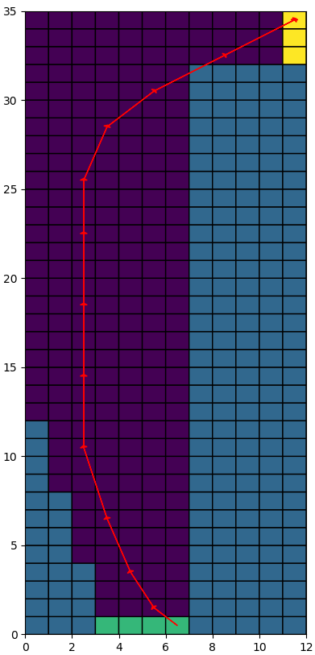
图 8 L2 norm / max spd

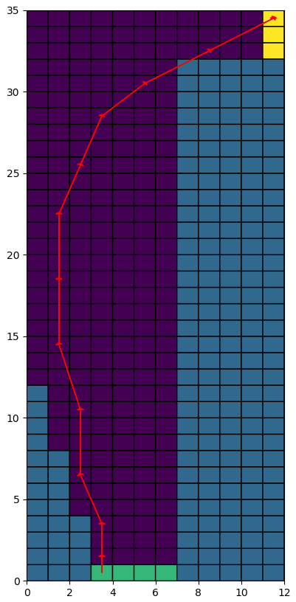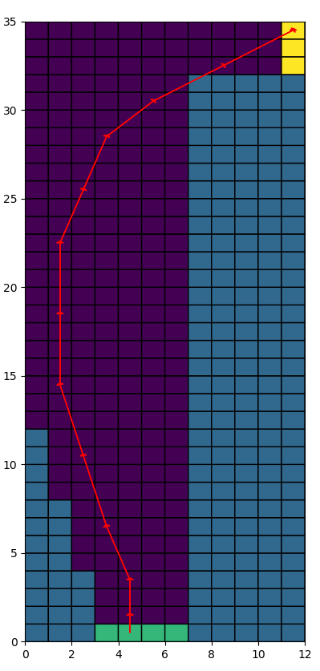

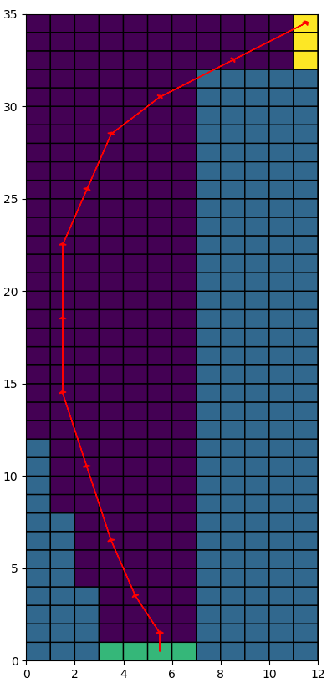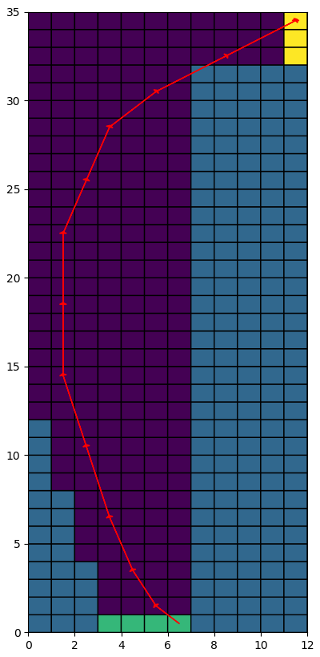
图9 diagonal norm / max spd

